Službena izkaznica Obrazec št. 4D
za druge vzdrževane osebe

Sprednja stran

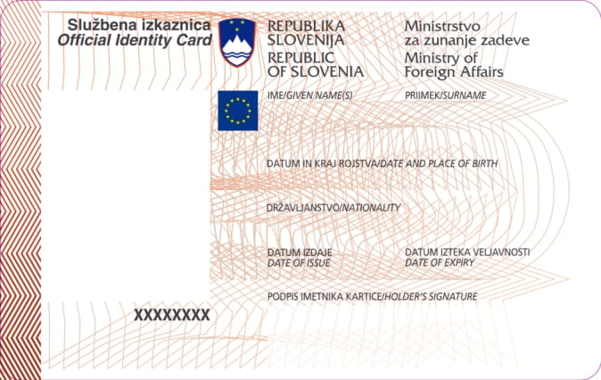

Hrbtna stran

